- 设计如下登录页面，利用文本框的onfocus与onblur事件实现登录验证，假定登录时的用户名是admin,密码是8088
- 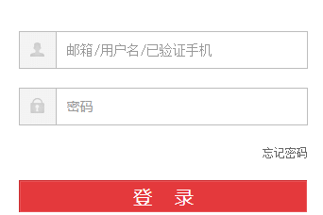

二． 订单综合练习
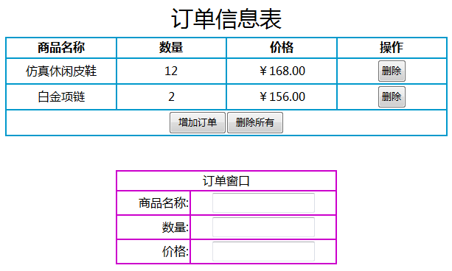

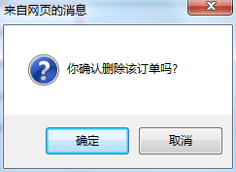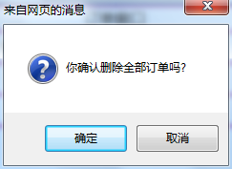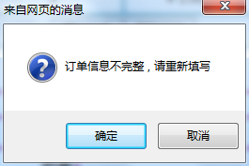

功能描述 :
- 在<订单窗口>填写相关信息 , 点击<增加订单>将<订单窗口>的内容全部添加进订单表
- 价格自动补零 如: 填写156 --> 订单信息表中自动变成 156.00
- 点击<增加订单>时 , 订单窗口不允许有空
- 点击<删除所有> , 订单表中除了第一行和最后一行 , 其他全部删除
- 实现确认框效果

